ATURAN PENJUMLAHAN DAN PERKALIAN DALAM KAIDAH PENCACAHAN : BAGAIMANAKAH DESAIN HYPOTHETICAL LEARNING TRAJECTORY BERBASIS RME ?
Laela Nur Rokhmawati¹, Nani Ratnaningsih², Khomsatun Ni’mah³
1 Universitas Siliwangi, Jl.Siliwangi No 24 Kota Tasikmalaya
2 Universitas Siliwangi, Jl.Siliwangi No 24 Kota Tasikmalaya
3 Universitas Siliwangi, Jl.Siliwangi No 24 Kota Tasikmalaya
1 els.exact02@gmail.com, 2 naniratnaningsih@unsil.ac.id 3 khomsatunnimah@unsil.ac.id

ARTICLE INFO | ABSTRACT
Article History  Received Jan 01, 2023  Revised Jan 15, 2023  Accepted Jan 30, 2023  Keywords:  Learning Trajectory  RME  Desain Research | This study aims to design HLT addition and multiplication rules in the RME-based enumeration rules and implement the HLT design in learning activities. The research method used in this research is design research. This research was conducted at SMA Negeri 2 Banjar in the even semester of the 2022-2023 school year, the research subjects in the teaching experiment were 35 students of class XII.IPA4 and then in the pilot experiment there were 36 students of class XII.IPA1. Data collection techniques in the form of observation, interviews, and video recording. In this study the designed HLT was compared with actualization in the learning process. This research produced a learning trajectory for addition and multiplication rules in the enumeration rules which were obtained through learning activities using the Realistic Mathematical Education (RME) approach.
Corresponding Author:  Name of Corresponding Author,  Affiliation  Affiliation address  Email | Penelitian ini bertujuan untuk merancang HLT aturan penjumlahan dan perkalian dalam kaidah pencacahan berbasis RME dan mengimplementasikan desain HLT tersebut pada kegiatan pembelajaran. Metode penelitian yang digunakan dalam penelitian ini adalah design research. Penelitian ini dilaksanakan di SMA Negeri 2 Banjar pada semester genap tahun ajaran 2022-2023, subjek penelitian pada percobaan pengajaran berjumlah 35 orang siswa kelas XII.IPA4 dan selanjutnya pada percobaan rintisan berjumlah 36 orang siswa kelas XII.IPA1. Teknik pengumpulan data berupa observasi, wawancara, dan perekaman video. Dalam penelitian ini HLT yang dirancang dibandingkan dengan aktualisasi dalam proses pembelajaran. Penelitian ini menghasilkan learning trajectory aturan penjumlahan dan perkalian dalam kaidah pencacahan yang diperoleh melalui melalui kegiatan pembelajaran dengan pendekatan Realistic Mathematic Education (RME).

How to cite:
Nama-Akhir-penulis ke-1, Inisial Huruf Nama Awal dan Tengah., Nama-Akhir-penulis ke-2, Inisial Huruf Nama Awal dan Tengah., & Nama-Akhir-penulis ke-3, Inisial Huruf Nama Awal dan Tengah. (Tahun terbit). Judul Artikel. JPMI – Jurnal Pembelajaran Matematika Inovatif, X (X), XX-XX.

PENDAHULUan
Matematika merupakan sebuah ilmu dengan objek kajian yang bersifat abstrak (Retnodari et al., 2020). Dikatakan abstrak karena matematika memiliki objek atau simbol-simbol yang tidak terdapat dalam kehidupan nyata (Nurhikmayati, 2017). Matematika yang abstrak ini membuat siswa kesulitan dalam memahami konsep dalam matematika (Yeni, 2015). Oleh karena itu diperlukan model atau pendekatan yang tepat untuk mengatasi kesulitan tersebut. Proses belajar dari hal-hal yang konkrit menuju konsep yang abstrak dapat membantu siswa dalam memahami konsep dasar matematika (Kholiyanti, 2018). Hal-hal yang konkrit tersebut dapat berupa permasalahan yang berkaitan dengan kehidupan sehari-hari.
Salah satu pendekatan pembelajaran yang berkaitan dengan kehidupan sehari-hari adalah pendekatan Realistic Mathematics Education (RME). RME merupakaan teori belajar mengajar yang memandang matematika sebagai aktivitas manusia yang terhubung dengan kenyataan (Makonye, 2014). Dimana dalam pembelajaran yang menggunakan pendekatan RME, guru harus mengaitkan konsep-konsep matematika dengan pengalaman siswa dalam kehidupan sehari-hari dan menerapkan kembali konsep matematika yang telah dimiliki siswa pada kehidupan sehari-hari (Holisin, 2007). Tidak seperti pembelajaran yang selama ini dilaksanakan di sekolah yang dimulai dari rumus, pengertian dan sifat-sifat kemudian dilanjutkan dengan contoh-contoh, dalam RME siswa diharapkan dapat mengkronstruksi atau membangun sendiri pengetahuannya melalui bimbingan kontekstual yang diberikan oleh guru pada awal pembelajaran (Jarmita & Hazami, 2013).
Selain menentukan pendekatan pembelajaran yang tepat, proses pembelajaran akan berjalan efektif jika direncanakan dengan baik. Perencanaan yang baik dapat membuat pembelajaran berlangsung secara sistematis sehingga proses pembelajaran tidak berlangsung seadanya, akan tetapi berlangsung secara terarah dan terorganisir (Putrianingsih et al., 2021). Dengan demikian guru dapat menggunakan waktu secara efektif untuk mencapai tujuan pembelajaran dan keberhasilan pembelajaran.
Pada umumnya guru menyiapkan rancangan pembelajaran yang hanya berisi mengenai kegiatan pendahuluan, kegiatan inti dan kegiatan penutup. Informasi selain ketiga tahap pembelajaran tersebut hanyalah sekedar ringkasan materi yang akan disampaikan, sangat jarang sekali guru menyiapkan rencana pembelajaran yang memuat dugaan respon siswa dan rencana antisipasi didaktis. Semestinya guru dalam merencanakan proses pembelajaran mempertimbangkan kedua hal tersebut dikarenakan siswa mempunyai karakteristik yang berbeda-beda. Dengan adanya perbedaan ini, tiap siswa tentu akan memberikan respon yang berbeda dalam proses pembelajaran. Menurut (Wijaya, 2009) guru disarankan agar memprediksi kemungkinan respon siswa yang muncul pada saat pembelajaran. Guru membuat dugaan respon siswa dan rencana antisipasi didaktis agar dapat mengatasi kemungkinan kesulitan yang dihadapi siswa pada proses pembelajaran.
Rancangan pembelajaran yang memuat dugaan respon siswa dan rencana antisipasi didaktis seperti inilah yang disebut dengan Hypothetical Learning Trajectory (Fuadiah, 2017). Hal ini sesuai dengan Simon (1995) yang menyatakan bahwa komponen yang terdapat dalam HLT selain tujuan dan bentuk kegiatan pembelajaran, juga terdapat perkiraan atau dugaan respon siswa yang dirancang oleh guru untuk kegiatan pembelajaran tersebut. Perangkat pembelajaran yang menggunakan HLT dapat membantu siswa dalam mempelajari matematika lebih baik lagi (Khoirudin & Rizkianto, 2018). Lintasan belajar (learning trajectory) dapat memfasilitasi siswa untuk mengorganisasikan fenomena dari permasalahan matematis yang terkait dengan kehidupan sehari-hari. Hal ini kemudian mendorong siswa untuk segera terlibat dengan masalah dan mencari solusinya.
Salah satu materi yang terdapat dalam kurikulum matematika tingkat SMA/MA adalah materi kaidah pencacahan. Materi ini penting dikuasai siswa karena dalam diagram alur konsep materi matematika SMA/MA kelas XII, kaidah pencacahan menjadi materi pra-syarat untuk mempelajari bab berikutnya yaitu peluang (As’ari et al., 2018). Materi kaidah pencacahan ini berhubungan erat dengan permasalahan sehari-hari. Penyelesaian soal kaidah pencacahan memerlukan penafsiran sehingga tidak semua bentuk soal atau permasalahan bisa langsung diterapkan rumusnya (Puspendik, 2018). Jatmiko et al., (2021) dalam penelitiannya mengenai desain didaktis kaidah pencacahan menemukan siswa banyak mengalami kesulitan dalam menjawab soal tentang kaidah pencacahan karena siswa tidak paham mengenai materi kaidah pencacahan. Dengan adanya pembelajaran menggunakan HLT, diharapkan guru dapat meminimalisir kesulitan-kesulitan yang akan terjadi dalam pembelajaran dikarenakan guru terlebih dahulu membuat dugaan mengenai respon siswa dan rencana antisipasi didaktis dengan berbagai alternatif strategi penyelesaian sehingga tujuan pembelajaran dapat tercapai dengan baik dan hasil belajar siswa akan meningkat.
Berdasarkan latar belakang di atas maka penelitian ini dilaksanakan dengan tujuan untuk merancang HLT aturan penjumlahan dan perkalian dalam kaidah pencacahan berbasis RME dan mengimplementasikan desain HLT tersebut pada kegiatan pembelajaran. Penelitian-penelitian yang dilakukan sebelumnya juga berupaya untuk melakukan perbaikan dalam proses pembelajaran. Beberapa penelitian membahas mengenai HLT diantaranya adalah penelitian dilakukan oleh Novita & Putra (2017) yang menghasilkan suatu desain pembelajaran dalam bentuk lintasan belajar (learning trajectory) pada pembelajaran konsep nilai tempat bilangan menggunakan pendekatan matematika realistik berbatukan video animasi. Penelitian juga dilakukan oleh Yuliardi & Rosjanuardi (2021) yang menghasilkan HLT sangat penting bagi guru untuk menyusun lintasan belajar sebagai acuan dalam merancang pembelajaran yang dapat mengoptimalkan keterampilan spasial. Penelitian lain yaitu penelitian yang dilakukan oleh Risdiyanti & Indra Prahmana (2020) mengenai lintasan pembelajaran pada materi pola bilangan menggunakan cerita perang Barathayudha dan Uno Stacko.
metode
Metode penelitian yang digunakan dalam penelitian ini adalah design research. Prahmana (2018) menyatakan bahwa design research merupakan suatu metode penelitian yang sesuai untuk mengembangkan solusi (penyelesaian) berdasarkan penelitian untuk suatu masalah yang kompleks dalam praktik pendidikan atau untuk mengembangkan atau memvalidasi suatu teori tentang proses belajar, lingkungan belajar dan sejenisnya. Salah satu model langkah-langkah pelaksanaan design research adalah model Reeves yang digambarkan dalam diagram berikut (Nurjannah et al., 2020).
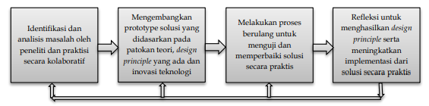
Gambar 1. Diagram design research model Reeves
Terdapat tiga tahapan yang dilalui dalam penelitian Design Research yaitu (1) Preliminary Design (Desain Pendahuluan), (2) Design Eksperiment (Percobaan Desain), dibagi menjadi dua tahapan yaitu percobaan pengajaran dan percobaan rintisan, (3) Retrospektive Analysis (Analisis Retrospektif). Penelitian ini dilaksanakan di SMA Negeri 2 Banjar pada semester genap tahun ajaran 2022-2023, subjek penelitian pada percobaan pengajaran berjumlah 35 orang siswa kelas XII.IPA4 dan selanjutnya pada percobaan rintisan berjumlah 36 orang siswa kelas XII.IPA1. Teknik pengumpulan data berupa observasi, wawancara, dan perekaman video. Analisis data yang dikumpulkan selama fase eksperimental secara retrospektif analisis adalah hasil kerja siswa, catatan lapangan, dan rekaman video. Dalam penelitian ini HLT yang dirancang dibandingkan dengan aktualisasi dalam proses pembelajaran.
HASIL DAN PEMBAHASAN
Hasil
Penelitian ini menghasilkan lintasan belajar yang diperoleh melalui melalui kegiatan pembelajaran dengan pendekatan RME, dimana terdapat empat level aktivitas dalam RME menurut Gravemeijer yaitu situation, model of, model for, dan formal mathematics (Johar et al., 2021). Dimulai dengan desain pendahuluan, peneliti merumuskan tujuan pembelajaran yang ingin dicapai, melakukan studi literatur, mengidentifikasi kesulitan belajar yang mungkin akan dialami oleh siswa pada saat kegiatan pembelajaran dan selanjutnya berdasarkan beberapa hal tersebut peneliti merancang Hypothetical Learning Trajectory (HLT) beserta prediksi respon siswa dan rencana antisipasi guru
Selanjutnya dilakukan Design Eksperiment yang terdiri dari dua tahapan yaitu percobaan pengajaran dan percobaan rintisan. Pada percobaan pengajaran, peneliti menelusuri pengetahuan awal siswa dan mengumpulkan data untuk mendukung penyesuaian Learning Trajectory. Pada percobaan rintisan, dilakukan kegiatan pembelajaran untuk penyesuaian Learning Trajectory dan mengumpulkan data untuk menjawab pertanyaan penelitian. Kegiatan pembelajaran terdiri dari dua aktivitas yaitu aktivitas pertama yang membahas mengenai materi aturan penjumlahan dan aktivitas kedua mengenai aturan perkalian.
Aturan Penjumlahan
Learning trajectory aturan penjumlahan dalam kaidah penacahan yang digambarkan dengan model gunung es (iceberg) berikut.

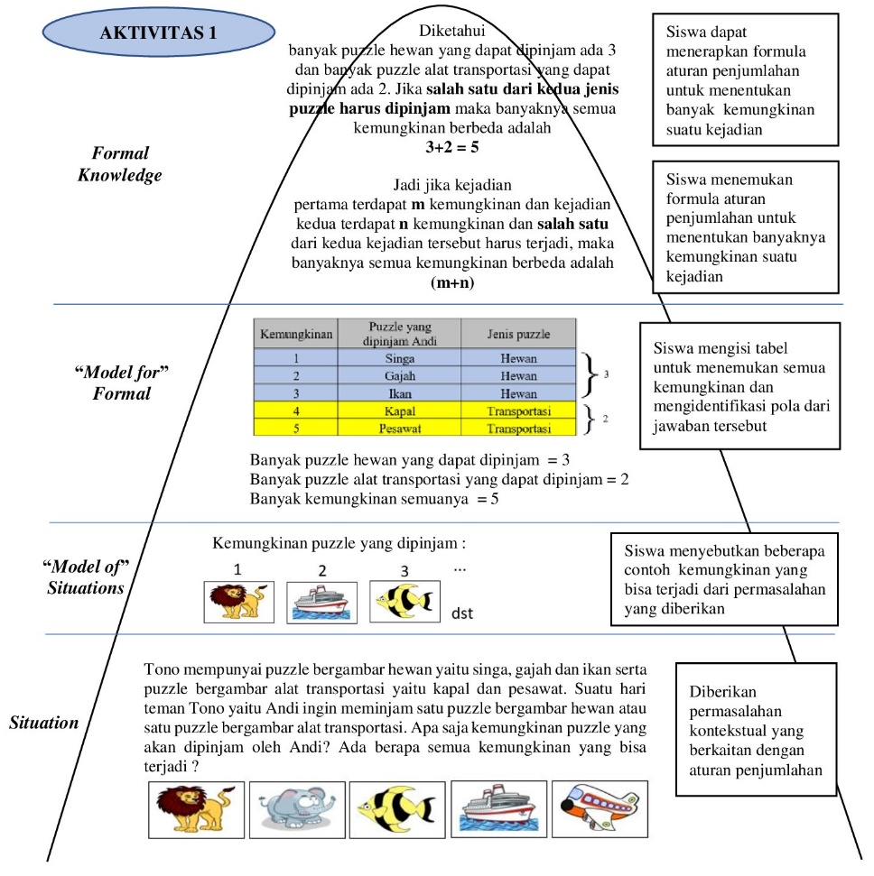
Gambar 2. Learning trajectory materi aturan penjumlahan
Kegiatan pembelajaran diawali dengan tahap situation. Pada tahap ini siswa membaca dan memahami masalah kontekstual yang berkaitan dengan aturan penjumlahan yang disajikan dalam lembar kerja. Guru bertanya apakah siswa memahami permasalahan tersebut. Siswa menjawab kurang paham. Sesuai dengan HLT yang disusun oleh guru, maka antisipasi yang dilakukan guru adalah mengarahkan siswa untuk melakukan percobaan seperti yang tercantum dalam lembar kerja. Sebelum melakukan kegiatan/percobaan tersebut guru memberikan stimulus kepada siswa sehingga siswa melakukan percobaan dengan tepat .
Guru : Berapa puzzle yang akan dipinjam oleh Andi?
Siswa : Andi meminjam 1 puzzle
Guru : Kenapa satu?
Siswa : Karena di soal kalimatnya “Andi meminjam satu puzzle bergambar hewan atau satu puzzle bergambar alat transportasi”
Guru : Kata apa yang menandakan Andi meminjam hanya 1 puzzle?
Siswa : Ada kata “atau” bu …
Guru : Oke, bagus …
Selanjutnya siswa melakukan kegiatan/percobaan seperti yang terdapat dalam lembar kerja.
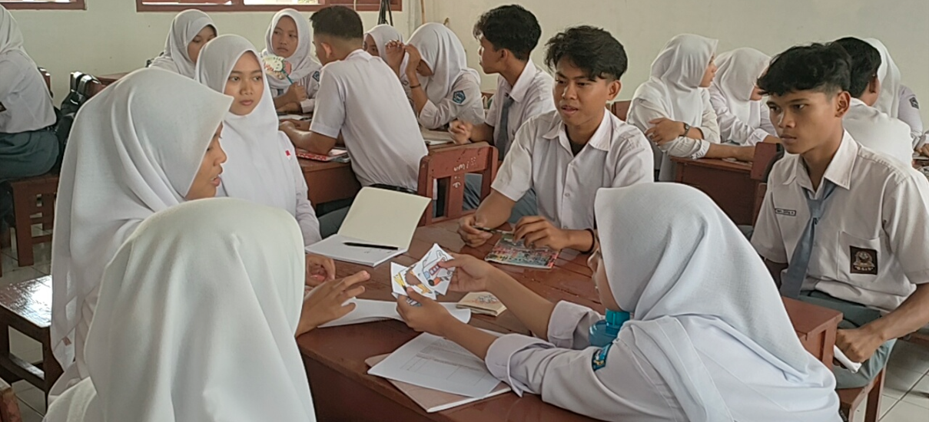
Gambar 3. Kegiatan pada tahap situation
Masuk pada tahap model of situation, guru menunjuk salah satu siswa untuk menyebutkan contoh kemungkinan dari permasalahan yang disajikan. Siswa masih belum paham dan kesulitan dalam menyebutkan contoh kemungkinannya. Sesuai dengan HLT yang telah disusun maka guru membimbing siswa dengan mengingatkan mengenai percobaan yang telah dia lakukan sebelumnya, dimana hasil dari percobaan tersebut merupakan contoh kemungkinan dari permasalahan yang disajikan. Selanjutnya siswa menuliskan contoh-contoh kemungkinan tersebut pada lembar kerja, sesuai dengan hasil percobaan yang telah dilakukan.
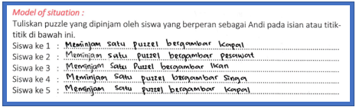
Gambar 4. Hasil pekerjaan siswa pada tahap model of situation
Pada tahap model for knowledge, siswa menuliskan semua kemungkinan yang bisa terjadi dari permasalahan yang diberikan pada tabel yang telah disediakan dalam lembar kerja. Terdapat kelompok yang kurang tepat dalam menentukan semua kemungkinan berbeda. Guru membimbing kelompok tersebut untuk dapat menemukan semua kemungkinan berbeda dengan mengarahkannya untuk menuliskan semua kemungkinan secara terurut pada tabel berikutnya yang terdapat dalam lembar kerja, sehingga siswa mengetahui ada berapa banyak semua kemungkinan berbeda dari puzzle yang akan dipinjam oleh Andi.
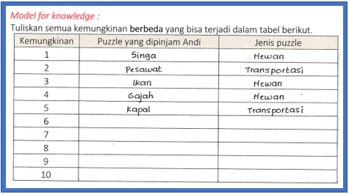
Gambar 5. Hasil pekerjaan siswa pada tahap model for knowledge
Selanjutnya pada tahap formal knowledge siswa membuat kesimpulan dari aktivitas yang sudah dilakukan sehingga siswa dapat menemukan formula mengenai aturan penjumlahan. Pada tahap ini siswa menjawab beberapa pertanyaan yang terdapat dalam lembar kerja yang mengarahkan siswa sehingga dapat membuat kesimpulan. Siswa tidak menemukan kesulitan dalam menjawab beberapa pertanyaan nomor 1 dan 2. Masuk pada pertanyaan nomor 3 yaitu jika kejadian pertama adalah kejadian meminjam puzzle bergambar hewan dan kejadian kedua adalah kejadian meminjam puzzle bergambar alat transportasi, apakah kejadian tersebut terjadi keduanya atau hanya salah satunya saja? Jawaban yang tepat adalah salah satunya. Terdapat kelompok yang menjawab tidak tepat. Guru membimbing kelompok tersebut dengan melakukan tanya jawab.
Guru : Sebutkan alasan kenapa kalian memilih jawaban “keduanya”
Siswa : Karena ada dua kejadian bu
Guru : Kejadian pertama apa?
Siswa : Kejadian meminjam puzzle bergambar hewan
Guru : Kejadian kedua?
Siswa : kejadian meminjam puzzle bergambar alat transportasi
Guru : dari kedua kejadian tesebut, yang terjadi salah satu atau keduanya?
Siswa : (masih bingung dalam menjawab)
Guru : Tadi kalian mengambil/meminjam 1 puzle atau 2 puzzle?
Siswa : 1 puzzle bu
Guru : Jadi meminjamnya salah satu atau keduanya?
Siswa : Salah satu bu
Guru : Jadi jawaban pertanyaan nomor 3 apa?
Siswa : Jawabannya “salah satu” bu
Guru : Oke jadi untuk menjawab pertanyaan nomor 3 kalian ingat dengan contoh kemungkinannya, contohnya kalian meminjamnya singa saja atau kapal saja, bukan singa dan kapal, jadi kejadiannya terjadi salah satunya saja. Paham?
Siswa : Paham bu
Pada pertanyaan berikutnya yaitu pertanyaan nomor 4 dan 5 siswa tidak mengalami kesulitan. Selanjutnya siswa menentukan formula aturan penjumlahan secara umum sesuai petunjuk dalam lembar kerja.
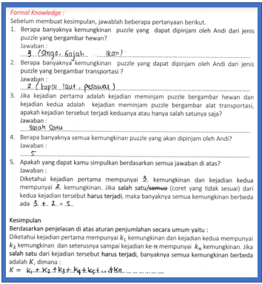
Gambar 6. Hasil pekerjaan siswa pada tahap formal knowledge

Aturan Perkalian
Learning Trajectory aturan perkalian dalam kaidah pencacahan yang digambarkan dengan model gunung es (iceberg) berikut.
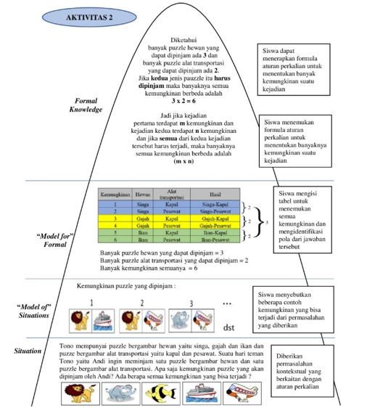
Gambar 7. Leaning trajectory materi aturan perkalian
Aktivitas diawali dengan tahap situation. Pada tahap ini siswa membaca dan memahami masalah kontekstual yang berkaitan dengan aturan perkalian yang disajikan dalam lembar kerja. Guru bertanya apakah siswa memahami permasalahan tersebut. Hampir semua siswa menjawab paham. Guru mengkonfirmasi jawaban siswa tersebut dengan bertanya kepada beberapa siswa satu persatu. Guru menanyakan mengenai contoh kemungkinan dari permasalahan yang disajikan kepada beberapa siswa. Siswa pertama yang ditanya oleh guru kesulitan dalam menjawab pertanyaan guru. Guru bertanya kepada siswa yang lain. Siswa tersebut dapat menyebutkan contoh kemungkinan dari permasalahan yang disajikan. Guru memberikan penguatan secara verbal terhadap siswa yang dapat menjawab pertanyaan dengan tepat. Berikut tanya-jawab yang dilakukan guru dengan siswa.
Guru : Ada berapa puzzle yang dipinjam oleh Andi?
Siswa : Ada dua bu
Guru : Dua itu apa saja?
Siswa : Satu puzzle bergambar hewan dan satu puzzle bergambar alat transportasi
Guru : Bagus …
Penguatan merupakan upaya guru untuk menjaga agar kelas tetap kondusif sehingga interaksi kelas menjadi bagus karena motivasi siswa terjaga.
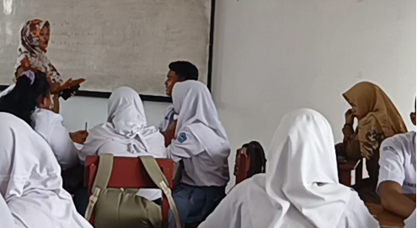
Gambar 8. Kegiatan pada tahap situation
Masuk pada tahap model of situation, siswa menuliskan contoh kemungkinan dari permasalahan yang disajikan. Guru berkeliling untuk memeriksa hasil pekerjaan setiap kelompok. Semua kelompok dapat menuliskan contoh kemungkinan dari permasalahan yang disajikan. Selanjutnya guru mengarahkan siswa untuk menyebutkan contoh yang bukan merupakan kemungkinan (counter example) dari permasalahan yang disajikan.
Guru : Coba sebutkan satu contoh yang bukan merupakan contoh kemungkinan
Siswa : Singa dan gajah bu..
Guru : Kenapa bukan merupakan contoh kemungkinan?
Siswa : Karena dua-duanya termasuk puzzle hewan, harusnya 1 puzzle hewan dan 1 puzzle transportasi
Guru : Ada lagi yang bisa menyebutkan contoh lain yang bukan merupakan kemungkinan?
Siswa : Kapal dan pesawat
Guru : Kenapa bukan merupakan contoh?
Siswa : Karena termasuk puzzle alat transportasi semua bu
Guru : Bagus …
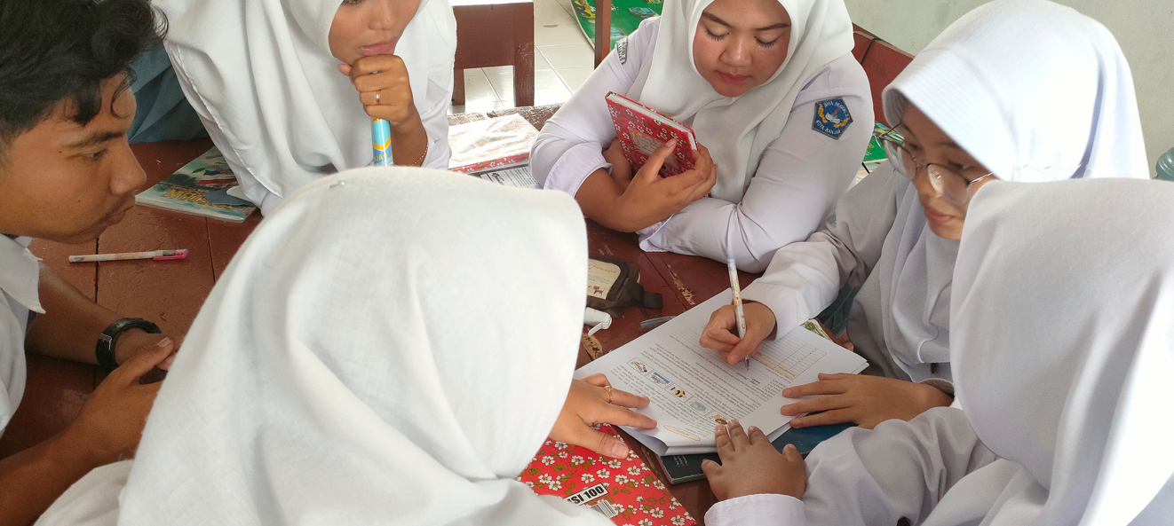
Gambar 9. Kegiatan pada tahap model of situation
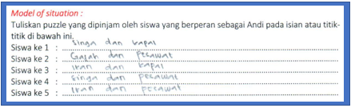
Gambar 10. Hasil pekerjaan siswa pada tahap model of situation
Selanjutnya adalah tahap model for knowledge, dimana pada tahap ini siswa menuliskan semua kemungkinan dari permasalahan yang disajikan dalam tabel yang terdapat dalam lembar kerja. Setelah semua kelompok selesai dengan pekerjaannya, guru mengkonfirmasi jawaban atau hasil pekerjaan setiap kelompok dengan menanyakan ada berapa semua kemungkinan puzzle yang dipinjam oleh Andi. Terdapat kelompok yang tidak tepat dalam menemukan semua kemungkinan dari permasalahan yang disajikan. Guru membimbing dan mengarahkan kelompok tersebut untuk menuliskan kemungkinannya secara terurut dalam tabel sehingga siswa dapat menemukan sendiri semua kemungkinan dari permasalahan yang disajikan.
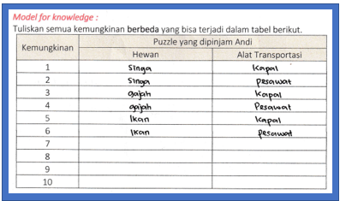
Gambar 11. Hasil pekerjaan siswa pada tahap model for knowledge
Tahap berikutnya adalah formal knowledge. Pada tahap ini siswa membuat kesimpulan dari aktivitas yang telah dilakukan. Siswa menjawab beberapa pertanyaan yang terdapat dalam lembar kerja yang mengarahkan siswa menemukan formula mengenai aturan perkalian. Siswa tidak menemukan kesulitan dalam menjawab beberapa pertanyaan yang terdapat dalam lembar kerja dan dapat menuliskan formula aturan perkalian dengan tepat.
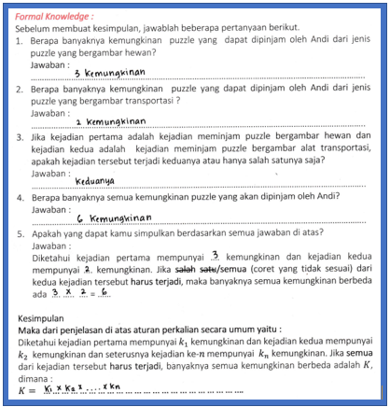
Gambar 12. Hasil pekerjaan siswa pada tahap formal knowledge

Retrospektive Analysis (Analisis Retrospektif)
Aktivitas pembelajaran pada percobaan desain dapat dikatakan berjalan cukup baik. Proses pembelajaran dilaksanakan sesuai dengan Rencana Pelaksanaan Pembelajaran (RPP) dan Hypothetical Learning Trajectory (HLT) yang telah dirancang sebelumnya. Kesulitan yang dihadapi siswa pada setiap tahapan pembelajaran melalui pendekatan RME dapat diantisipasi oleh guru. Hal ini sesuai dengan (Yuliardi & Rosjanuardi, 2021) yang menayatakan bahwa pembelajaran dengan HLT dapat mendorong guru menghadirkan pembelajaran yang efektif bagi siswa yang bermasalah, selain itu dapat mengembangkan keterampilan belajar siswa. Terdapat beberapa perbaikan pada rancangan HLT juga lembar kerja siswa setelah pelaksanaan percobaan pengajaran. Diantaranya adalah mengenai dugaan respon siswa dan rencana antisipasi yang dilakukan oleh guru. Pada lembar kerja siswa, perbaikan dilakukan adalah pada tahap model for knowledge. Sebelumnya hanya terdapat satu tabel untuk siswa dapat menuliskan semua kemungkinan berbeda dari permasalahan yang disajikan. Selanjutnya diubah menjadi dua tabel dengan tabel kedua disediakan untuk siswa yang kesulitan menemukan semua kemungkinan berbeda. Guru dapat mengarahkan atau membimbing siswa untuk mengisi kembali pada tabel kedua semua kemungkinan secara terurut sehingga siswa dapat menemukan semua kemungkinan dari permasalahan yang disajikan. Banyaknya baris dalam tabel tersebut juga dilebihkan dari banyaknya kemungkinan yang harus ditemukan oleh siswa agar siswa tidak menebak-nebak hasilnya harus disesuaikan dengan baris yang disediakan. Sehingga siswa dapat secara kreatif menemukan sendiri hasilnya tanpa terpaku pada jumlah baris yang disediakan. Sesua pernyataan (Wandari et al., 2018) bahwa lembar kerja dikembangkan sebagai sumber pembelajaran matematika sehingga dapat meningkatkan kreativitas siswa.
Kesulitan utama yang dihadapi siswa adalah pada tahap situation. Pada tahap ini siswa harus dapat memahami permasalahan yang disajikan. Siswa tidak hanya dituntut untuk memahami apa saja yang diketahui dalam soal, tetapi siswa juga harus dapat membedakan soal tersebut merupakan permasalahan yang berkaitan dengan aturan penjumlahan atau aturan perkalian. Guru membimbing siswa dengan melakukan tanya jawab sehingga siswa dapat menemukan atau mengkonstruksi sendiri pengetahuannya. Hal ini sesuai dengan pendekatan Realistic Mathematic Education (RME) yang memberikan kesempatan kepada siswa untuk berperan aktif dalam mencari dan memecahkan masalah dan mengkonstruksi sendiri pengetahuannya. Pendekatan RME menuntut siswa untuk aktif dalam mengolah pengetahuan matematika dengan menekankan akan pentingnya konteks nyata yang dikenal siswa (Arifin et al., 2019)
Pembahasan
Pada tahap situation siswa diberikan permasalahan kontekstual. Penggunaan masalah matematika kontekstual memungkinkan siswa untuk mengembangkan pola berpikir yang lebih kompleks karena melibatkan pengetahuan matematika formal dan informal (Anggo, 2011). Pada tahap ini terdapat siswa yang tidak memahami permasalahan yang diberikan. Kegagalan memahami masalah pada soal berakibat pada proses berpikir yang keliru pada tahap selanjutnya dalam menyelesaikan masalah (Dwinata & Ramadhona, 2018). Sehingga antisipasi yang dilakukan oleh guru adalah membimbing siswa untuk melakukan kegiatan atau percobaan yang terdapat dalam lembar kerja. Menurut (Silalahi, 2022) lembar kerja dapat membantu meningkatkan motivasi siswa dalam menyelesaikan masalah yang diberikan.
Pada tahap model of, selain siswa dapat merumuskan contoh kemungkinan, guru juga membimbing siswa untuk dapat merumuskan lawan contoh (counter example) atau yang bukan merupakan contoh kemungkinan dari permasalahan yang disajikan. Dalam proses mengajar belajar, selain diberikan uraian tentang topik yang dibahas, pembuktian yang cermat, contoh-contoh yang bersifat ilustratif, perlu juga diberikan contoh-contoh penyangkal yang ternyata mempunyai banyak peranan yang dapat merangsang dan menantang dalam proses mengajar belajar matematika (Yohanes, 2020). Meminta siswa memberikan counter example dapat membantu siswa memahami lebih dalam tentang materi yang bersangkutan (Mulyawati et al., 2014).
Pada tahap model for, siswa yang kesulitan menemukan semua kemungkinan kejadian dibimbing oleh guru sehingga pada akhirnya menemukan sendiri jawaban yang tepat. Hal ini sesuai dengan (Setiawan & Royani, 2013) bahwa untuk meningkatkan aktivitas belajar siswa dalam proses pembelajaran maka siswa diarahkan untuk menemukan sendiri atau mengalami proses menemukan itu sendiri, guru hanya membimbing dan memberikan instruksi. Siswa tidak boleh dipandang sebagai siswa pasif, melainkan siswa harus menemukan kembali matematika dengan cara mereka sendiri di bawah bimbingan orang dewasa, dalam hal sekolah adalah guru (Suandito, 2017).
Selanjutnya pada tahap formal knowledge siswa menemukan sendiri formula aturan penjumlahan dengan terlebih dahulu menjawab beberapa pertanyaan dalam lembar kerja yang mengarahkan siswa pada konsep aturan penjumlahan. Lembar kerja memuat instruksi serta langkah–langkah proses pembelajaran yang penyusunannya ditujukan untuk membangun pengetahuan siswa (Fatmawati et al., 2021). Dalam proses pembelajaran, lembar kerja berperan sebagai bahan ajar yang bisa meminimalkan peran pendidik namun lebih mengaktifkan peserta didik (Anggraini et al., 2016). Guru juga memberikan penguatan kepada siswa yang dapat menjawab pertanyaan dengan tepat dan menyelesaikan pekerjaannya dengan baik. Memberi penguatan dalam kegiatan belajar mengajar merupakan tanda persetujuan guru terhadap tingkah laku siswa yang dinyatakan dalam bentuk verbal berupa kata-kata, membenarkan dan pujian dalam bentuk kalimat-kalimat pendek, baik tertulis maupun lisan yang berisi pujian, memberi semangat, memotivasi, dan dalam bentuk penguatan non verbal seperti menganggukkan kepala, mengangkat jempol, senyuman, mengangkat kening dan sebagainya (Yatim, 2016).
KESIMPULAN
Pendekatan Realistic Mathematic Education (RME) memiliki peran penting dalam menghasilkan learning trajectory aturan penjumlahan dan perkalian pada kaidah pencacahan. Learning trajectory berbasis RME dapat membantu siswa dalam memahami konsep aturan penjumlahan dan perkalian dalam kaidah pencacahan. Pada tahap situation siswa diberikan permasalahan kontekstual yang berkaitan dengan aturan penjumlahan dan perkalian. Hal ini berdampak positif terhadap kreativitas dan kemampuan siswa dalam memecahkan masalah. Pada tahap model of situation siswa tidak hanya menyebutkan beberapa contoh kemungkinan tetapi juga lawan contoh dari kemungkinan yang bisa terjadi dari permasalahan yang diberikan. Dengan menyebutkan lawan contoh berarti siswa lebih memahami mengenai permasalahan yang diberikan. Selanjutnya pada tahap model for knowledge siswa mengisi tabel untuk menemukan semua kemungkinan dan mengidentifikasi pola dari jawaban tersebut. Hal tersebut dapat mengarahkan siswa untuk menemukan formula aturan penjumlahan dan perkalian. Tahap yang terakhir yaitu formal knowledge dimana siswa menemukan dan menerapkan formula aturan penjumlahan dan perkalian untuk menentukan banyaknya kemungkinan suatu kejadian.
DAFTAR PUSTAKA

Anggo, M. (2011). Pemecahan Masalah Matematika Kontekstual untuk Meningkatkan Kemampuan Metakognisi Siswa. Edumatika, 1(2), 35–42. https://online-journal.unja.ac.id/index.php/edumatica/article/view/182
Anggraini, R., Wahyuni, S., & Lesmono, A. D. (2016). Pengembangan Lembar Kerja Siswa (Lks) Berbasis Keterampilan Proses Di Sman 4 Jember 1). Jurnal Pembelajaran Fisika, 4(4), 350–356.
Arifin, M. B., Ponoharjo, & W, E. D. (2019). Keefektifan Model Realistic Mathematic Education Ditinjau Dari Minat Belajar Terhadap Prestasi Belajar Matematika Peserta Didik. Integral : Jurnal Penelitian Pendidikan Matematika, 2(1), 159–166.
As’ari, A. R., Candra, T. D., Yuwono, I., & Anwar, L. (2018). Matematika Studi dan Pengajaran. Jakarta : Dinas Pendidikan dan Kebudayaan.
Dwinata, A., & Ramadhona, R. (2018). Analisis Kesalahan Siswa Dalam Pemecahan Problematika Kaidah Pencacahan Titik Sampel. Jurnal Gantang, 2, 117–126. https://doi.org/10.31629/jg.v3i2.479
Fatmawati, B., Wazni, M. K., & Husnawati, N. (2021). The Study of Worksheets Based on Creative Problem Solving for Biology Subjects. Jurnal Penelitian Pendidikan IPA, 7(4), 701–706. https://doi.org/10.29303/jppipa.v7i4.831
Fuadiah, N. F. (2017). Hypothetical Learning Trajectory Pada Pembelajaran Bilangan Negatif Berdasarkan Teori Situasi Didaktis di Sekolah Menengah. Jurnal Mushorafa, 6, 13–24. https://doi.org/10.31980/mosharafa.v6i1.290
Holisin, I. (2007). Pembelajaran Matematika Realistik (PMR). Didaktis : Jurnal Pendidikan Dan Ilmu Pengetahuan, 45–49. http://dx.doi.org/10.30651/didaktis.v7i3.255
Jarmita, N., & Hazami, H. (2013). Ketuntasan Hasil Belajar Siswa Melalui Pendekatan Realistic Mathematics Education (Rme) Pada Materi Perkalian. Jurnal Ilmiah Didaktika, 13(2), 212–222. https://doi.org/10.22373/jid.v13i2.474
Jatmiko, M. A., Herman, T., & Dahlan, J. A. (2021). Desain Didaktis Materi Kaidah Pencacahan Untuk Siswa SMA Kelas XI. Hipotenusa Journal of Research Mathematics Education, 4(1), 35–54.
Johar, R., Zubainur, C. M., Khairunnisak, C., & Zubaidah, T. (2021). Membangun Kelas yang Demokratis Melalui Pendidikan Matematika Realistik. Banda Aceh : Syiah Kuala University Press.
Khoirudin, K., & Rizkianto, I. (2018). Pengembangan Perangkat Pembelajaran Problem Based Learning Dan Learning Trajectory Yang Berorientasi Pada Kemampuan Penalaran Matematis Siswa. Mosharafa: Jurnal Pendidikan Matematika, 7(2), 207–218. https://doi.org/10.31980/mosharafa.v7i2.34
Kholiyanti, A. (2018). Pembelajaran Matematika Dari Konkrit Ke Abstrak Dalam Membangun Konsep Dasar Geometri Bagi Siswa Sekolah Dasar. Pi: Mathematics Education Journal, 1(2), 40–46. https://doi.org/10.21067/pmej.v1i2.2322
Makonye, J. P. (2014). Teaching Functions Using a Realistic Mathematics Education Approach: A Theoretical Perspective. International Journal of Educational Sciences, 7(3), 653–662. https://doi.org/10.1080/09751122.2014.11890228
Mulyawati, E., Sugiatno, & Yani, A. (2014). Potensi Pembuktian Menggunakan Counter Examples Dalam Materi Bilangan di SMP. https://jurnal.untan.ac.id/index.php/jpdpb/article/view/33556
Novita, R., & Putra, M. (2017). Peran Desain Learning Trajectory Nilai Tempat Bilangan Berbantukan Video Animasi Terhadap Pemahaman Konsep Nilai Tempat Siswa Kelas Ii Sd. Jurnal Pendidikan Matematika, 11(1). https://doi.org/10.22342/jpm.11.1.3802.43-56
Nurhikmayati, I. (2017). Kesulitan Berpikir Abstrak Matematika Siswa Dalam Pembelajaran Problem Posing Berkelompok. KALAMATIKA Jurnal Pendidikan Matematika, 2(2), 159. https://doi.org/10.22236/kalamatika.vol2no2.2017pp159-176
Nurjannah, A., Seni, A., & Mustajin, A. (2020). Perencanaan pembelajaran Berbasis Permainan Tradisional sebagai Afirmasi Literasi Budaya di SD. Indonesian Journal of Primary Education, 4 (1), 47–55.
Prahmana, R. C. . (2018). Design Research, Teori dan Implementasinya : Suatu Pengantar (1st ed.). Depok: PT Raja Grafindo Persada.
Puspendik. (2018). Ringkasan Eksekutif Hasil Ujian Nasional SMA/MA IPA 2018, Masukan untuk Pembelajaran di Sekolah. https://doi.org/10.1787/a26f6edb-id
Putrianingsih, S., Muchasan, A., & Syarif, M. (2021). Peran Perencanaan Pembelajaran terhadap Kualitas Pengajaran. Jurnal Inovatif, 7(1), 206–231. https://doi.org/10.55148/inovatif.v8i2
Retnodari, W., Faddia Elbas, W., & Loviana, S. (2020). Scaffolding Dalam Pembelajaran Matematika. LINEAR: Journal of Mathematics Education, 1(2009), 15. https://doi.org/10.32332/linear.v1i1.2166
Risdiyanti, I., & Indra Prahmana, R. C. (2020). The learning trajectory of number pattern learning using barathayudha war stories and uno stacko. Journal on Mathematics Education, 11(1), 157–166. https://doi.org/10.22342/jme.11.1.10225.157-166
Setiawan, J., & Royani, M. (2013). Kemampuan Berpikir Kritis Siswa SMP dalam Pembelajaran Bangun Ruang Sisi Datar dengan Metode Inkuiri. EDU-MAT: Jurnal Pendidikan Matematika, 1(1), 1–9. https://doi.org/10.20527/edumat.v1i1.637
Silalahi, S. M. (2022). Kemampuan Pemecahan Masalah Mahasiswa dalam Penyampaian Materi Menggunakan Lembar Kerja Mahasiswa. Mosharafa: Jurnal Pendidikan Matematika, 11(2), 215–226. https://doi.org/10.31980/mosharafa.v11i2.1311
Simon, M. A. (1995). Reconstructing mathematics pedagogy from a constructivist perspective. Journal for Research in Mathematics Education, 26(2), 114–145.
Suandito, B. (2017). Bukti Informal Dalam Pembelajaran Matematika. Al-Jabar : Jurnal Pendidikan Matematika, 8(1), 13–24. https://doi.org/10.24042/ajpm.v8i1.1160
Wandari, A., Kamid, K., & Maison, M. (2018). Pengembangan Lembar Kerja Peserta Didik (LKPD) pada Materi Geometri berbasis Budaya Jambi untuk Meningkatkan Kreativitas Siswa. Edumatika : Jurnal Riset Pendidikan Matematika, 1(2), 47. https://doi.org/10.32939/ejrpm.v1i2.232
Wijaya, A. (2009). Hypothetical learning trajectory dan peningkatan pemahaman konsep pengukuran panjang. In Prosiding Seminar Nasional Matematika dan Pendidikan Matematika Jurusan Pendidikan Matematika FMIPA UNY (Vol. 5, pp. 373-387).
Yatim, D. (2016). Penggunaan Penguatan dalam Pembelajaran Bidang Studi PPKN di Kelas IX Smpn 10 Tenggarong. CENDEKIA: Journal of Education and Teaching, 10(1), 79. https://doi.org/10.30957/cendekia.v10i1.84
Yeni, E. M. (2015). Kesulitan Belajar Matematika Di Sekolah Dasar. Jupendas: Jurnal Pendidikan Dasar, 2(2), 1–10. jfkip.umuslim.ac.id
Yohanes, R. S. (2020). Menggali Manfaat Contoh Penyangkal dalam Pembelajaran Matematika. Konferensi Nasional Pendidikan I, 73–77. https://urbangreen.co.id/proceeding/index.php/library/article/view/14
Yuliardi, R., & Rosjanuardi, R. (2021). Hypothetical learning trajectory in student’s spatial abilities to learn geometric transformation. JRAMathEdu (Journal of Research and Advances in Mathematics Education), 6(3), 174–190. https://doi.org/10.23917/jramathedu.v6i3.13338

